eCRF Document 36: Texas Wound Classification – Registratieformulier
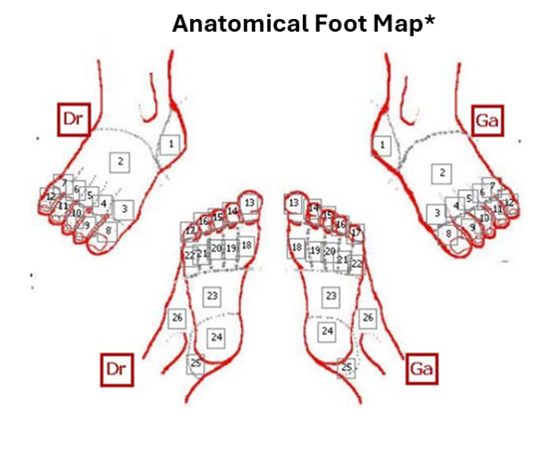
1. Algemene gegevens
- Patiënt ID: __________________________
- Datum beoordeling: ____ / ____ / ______
- Behandelaar: ________________________
- Locatie ulcus (voet/teen):

____________________________________

2. Texas Wound Classification
A. Graad (diepte van het ulcus)
- ☐ Graad 0: Pre- of post-ulceratieve laesie (intacte huid)
- ☐ Graad 1: Oppervlakkig ulcus (huid)
- ☐ Graad 2: Ulcus tot pees of kapsel
- ☐ Graad 3: Ulcus tot bot of gewricht

B. Stadium (infectie en ischemie)
- ☐ Stadium A: Geen infectie, geen ischemie
- ☐ Stadium B: Infectie aanwezig
- ☐ Stadium C: Ischemie aanwezig
- ☐ Stadium D: Infectie én ischemie aanwezig

3. Samengevoegde classificatie
Texas classificatie (bijv. 2B, 3D): ______

4. Klinische beoordeling
Infectie (indien aanwezig)
- ☐ Roodheid
- ☐ Zwelling
- ☐ Warmte
- ☐ Pijn
- ☐ Purulent exsudaat
- ☐ Systemische tekenen

Ischemie (indien aanwezig)
- ☐ Verminderde pulsaties
- ☐ Bleke/koele huid
- ☐ Verlengde capillaire refill
- ☐ Pijn in rust
Objectieve metingen (optioneel):
- Enkel-arm index (EAI): ______
- Teendruk: ______ mmHg

5. Wondkarakteristieken (aanvullend)
- Lengte (cm): ______
- Breedte (cm): ______
- Diepte (cm): ______
- Oppervlakte (cm²): ______
- ☐ Necrose aanwezig
- ☐ Exsudaat:
  - ☐ Geen ☐ Weinig ☐ Matig ☐ Veel

6. Beleid / Actie
- ☐ Wondzorg
- ☐ Drukontlasting (offloading)
- ☐ Antibiotica
- ☐ Doorverwijzing (voetenteam / vaatchirurgie)
- ☐ Beeldvorming (röntgen/MRI)
- ☐ Aanpassing schoeisel/orthese
- ☐ Anders:

7. Opmerkingen

